学号：

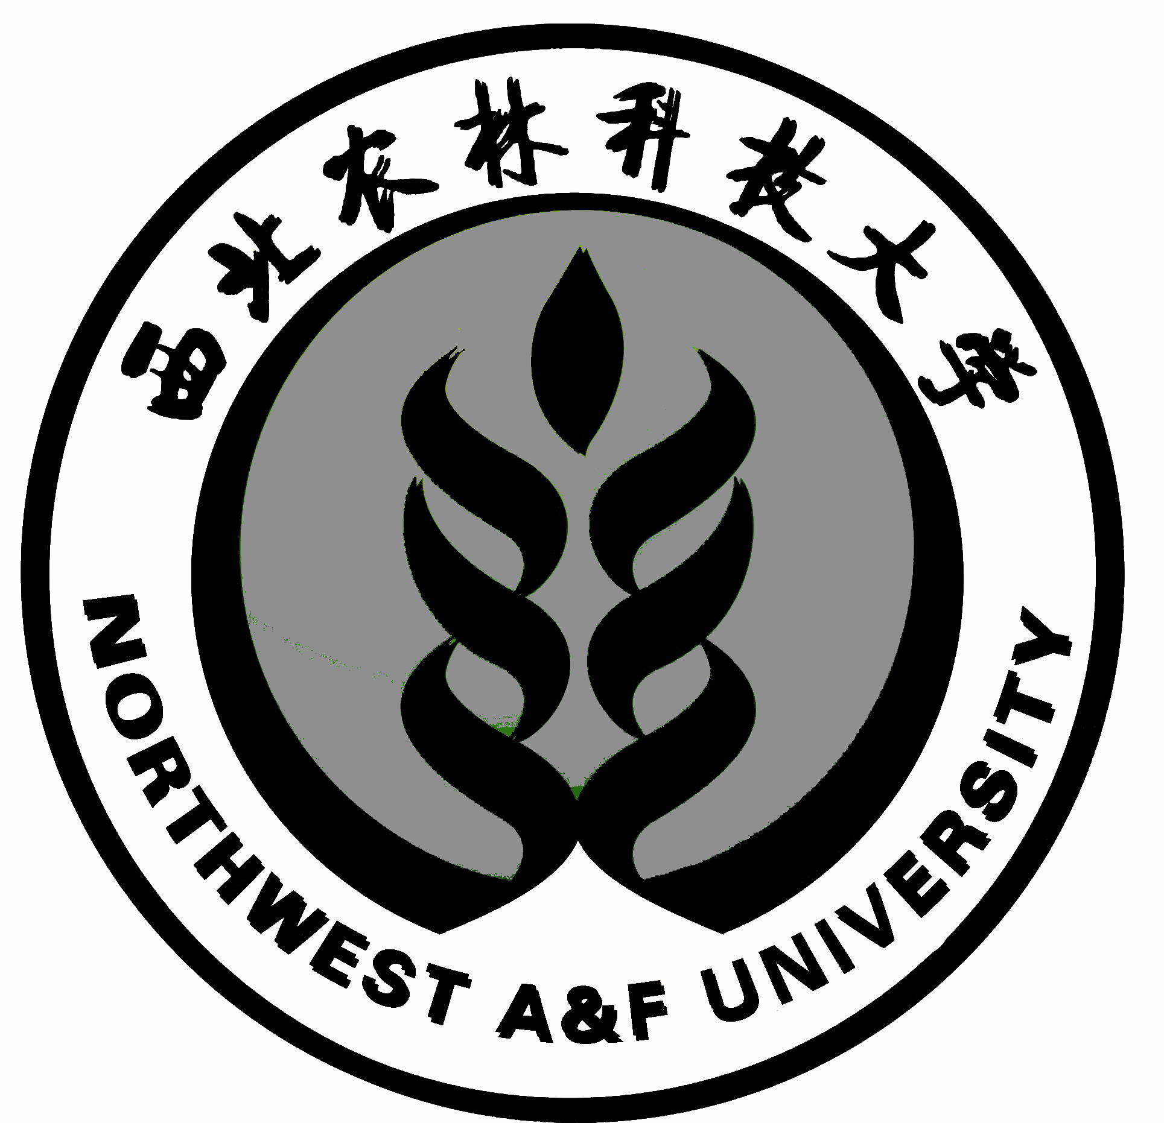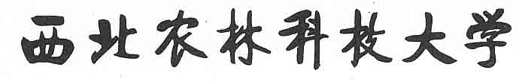

2017届本科生毕业论文（设计）

题 目：

学院(系)： 风景园林艺术学院
专业年级： 环境设计 2013 级
学生姓名：
指导教师：
合作指导教师：
完成日期： 2017 年 6 月 10 日

